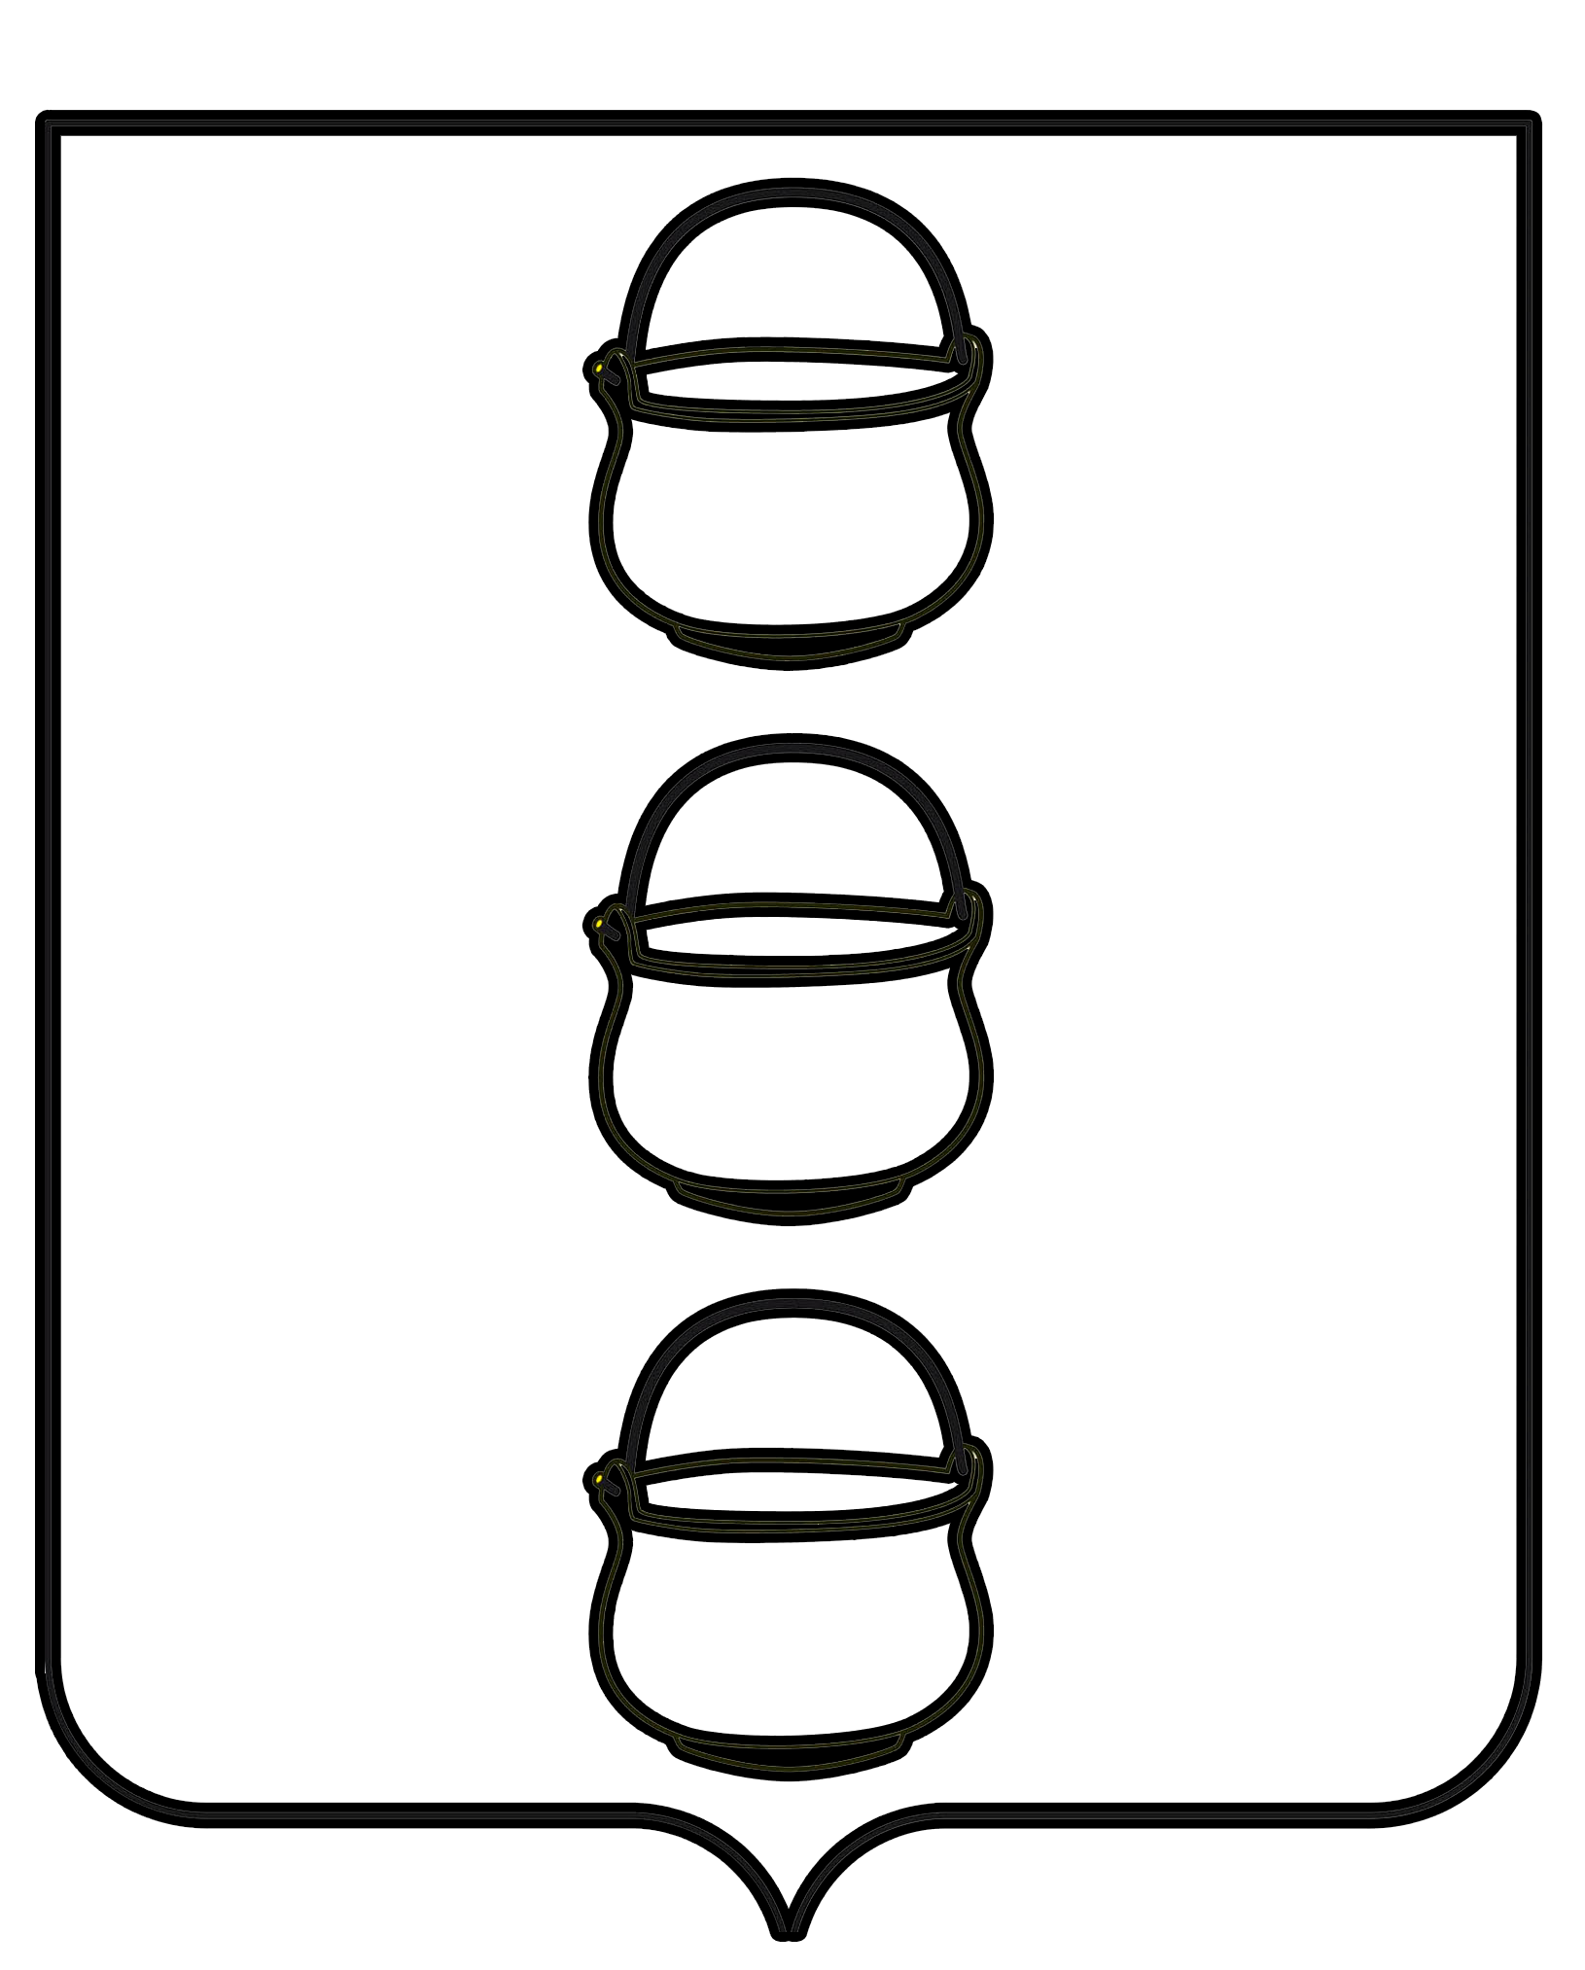

СОВЕТ ДЕПУТАТОВ
ГОРОДСКОГО ОКРУГА КОТЕЛЬНИКИ
МОСКОВСКОЙ ОБЛАСТИ
РЕШЕНИЕ
28.12.2021 № 1/38
г. Котельники

Об утверждении базовой ставки для расчета платы за установку и эксплуатацию рекламных конструкций на территории городского округа Котельники Московской области на 2022 год

В соответствии с Федеральным законом от 06.10.2003 № 131-ФЗ
«Об общих принципах организации местного самоуправления в Российской Федерации», Федеральным законом от 13.03.2006 № 38-ФЗ «О рекламе», Уставом городского округа Котельники Московской области, разделом
2 «Порядок исчисления» Приложения 2, утвержденного Решением Совета депутатов городского округа Котельники Московской области от 22.03.2017
№ 7/41 «Об утверждении Положения об организации и проведении открытого аукциона в электронной форме на право заключения договора на установку
и эксплуатацию рекламной конструкции на земельном участке, здании
или ином недвижимом имуществе, находящемся в муниципальной собственности городского округа Котельники Московской области, а также земельном участке, государственная собственность на который
не разграничена, находящихся на территории городского округа Котельники Московской области и Порядка расчета годового размера платы за установку
и эксплуатацию рекламной конструкции», руководствуясь разделом
3 методических рекомендаций по расчету платы за установку и эксплуатацию рекламных конструкций, утвержденными 15.05.2013 первым заместителем председателя Правительства Московской области, Совет депутатов городского округа Котельники Московской области
РЕШИЛ:
1. Утвердить базовую ставку для расчета платы за установку
и эксплуатацию рекламных конструкций на земельном участке, здании
или ином недвижимом имуществе, которое находится в государственной
или муниципальной собственности, либо на земельном участке, государственная собственность на который не разграничена, на территории городского округа Котельники Московской области на 2022 год в размере 2500 рублей 00 копеек (без налога на добавленную стоимость).

2. Настоящее решение опубликовать в газете «Котельники Сегодня»
и разместить на сайте городского округа Котельники Московской области.
3. Направить настоящее решение Главе городского округа Котельники Московской области для подписания и обнародования.

Председатель Совета депутатов городского округа
Котельники Московской области А.И. Бондаренко

Глава городского округа
Котельники Московской области C.А. Жигалкин

